Самостоятельная работа
по дополнительной общеобразовательной общеразвивающей
программе «Весёлый иллюзион»
Педагог дополнительного образования Зябкина О.В.
Раздел 2. Салонные фокусы.
Тема 5. Фокусы с платками, галстуками, шарфами и прочими предметами гардероба.

Тема занятия: Вместо синего – красный.
Участник: 1 год обучения.
Цель занятия: научить воспитанников показывать фокус с цветными платками.
Задачи:
- закрепить умение различать фокусы с цветными платками;
- развивать пространственные ориентировки; зрительное внимание, память, логическое мышление, мелкую моторику рук;
- воспитывать аккуратность в работе, интерес к предмету;
- умение правильно работать с цветными платками, соблюдать правила техники безопасности.
Материалы и инструменты: платки синего и красного цветов, трубочка, мешочек.
Зрительный ряд: цветная схема, образец показа фокуса.

ВМЕСТО СИНЕГО – КРАСНЫЙ

В руках у вас небольшой синий платок. Показываете зрителям левую руку, потом сжимаете ладонь в кулак и медленно заправляете в него платок правой. Затем с другой стороны кулака вытаскиваете платок, но... красного цвета. Раскрываете кулак - в нем пусто.
О реквизите. Секрет фокуса в маленькой трубочке. Сделать ее можно из тонкой жести или из пластика. Длина трубочки около 50 мм. Диаметр подберите такой, чтобы трубочка свободно надевалась на ваш большой палец. В центре ее по всему диаметру проделайте несколько маленьких отверстий. Они нужны, чтобы вшить в трубочку небольшой мешочек из материи. Чтобы трубочка не была заметна на пальце с небольшого расстояния, покрасьте ее в телесный цвет.
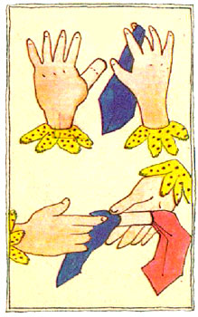
Перед демонстрацией фокуса вложите в мешочек красный платок, а трубочку наденьте на большой палец правой руки. В эту же руку возьмите синий платочек. Покажите зрителям левую руку - в ней ничего нет. И тут же, маскируя руку, синим платком, быстро снимите трубочку и вместе с красным платком оставьте в левой руке. Теперь ясно, что синий платок вы заправляете в трубочку, а он, выталкивая красный, занимает его место. Как только из руки покажется красный платок, вновь наденьте трубочку на палец, разверните и покажите его зрителям с обеих сторон.

